青行灯

出自《百鬼夜行》（日），最早的传说是在日本江户时期，据说外貌不一，可是都是非常可怕的鬼怪，他本来不是人，而是地狱的小鬼，常常在冥界门口徘徊，会变成我们熟悉的人的样子教唆人们玩一种叫百鬼灯的游戏，百鬼灯：就是点100只白蜡烛，然后大家依次讲一个自己经历过的诡异而且恐怖的事情，每讲完一件就吹灭一只蜡烛，而第100个故事都是由主持的人讲，当最后的蜡烛熄灭时，所有参与游戏的人都将被带到地狱，把人拉入鬼门，所以在日本被称为比较危险的妖怪，日本认为鬼是神的分支，所以把好多东西说成妖怪。   
具体说，它不是妖怪，而是更想《十日谈》之类的讲故事的行为：日本的怪谈也多半发生在夏夜。日本传统戏剧歌舞伎的故事里，有许多都是源自怪谈的传说，在江户时代（相当于西元一六○三年至一八六七年）还有一种叫做「百物语」的游戏，就是半夜里几个朋友聚在一起，点起许多蜡烛，大家轮流说鬼故事，感受恐怖的气氛。据说，当第一百根蜡烛熄灭时，真正的鬼就会出现……所以往往说故事的人会心里有个警惕，轮到自己说故事的时候，千万不要变成最后一个，因为不知道说完第一百个故事的时候，到底会发生什么事？所以每次说到第九十九个，就会立即打住，没有人敢再继续说下去，这是一种集体召唤鬼魂的仪式。   
江户时代的作家，浅井了意所着的《伽婢子就详细地记载了关于「百物语」的由来及玩法，简述如下：在进行「百物语」的游戏之前，参加的人一律身穿青衣，齐聚在同一间暗室里。在这间暗室隔壁的房间，准备了用蓝色纸糊的行灯，并且添上足够的灯油，然后点燃一百支灯芯并排在一起。行灯的旁边会安置一张小木桌，上头摆着一张镜子。每个人轮流说完一个怪谈后，就必须离开自己的座位摸黑走到隔壁点着行灯的房间里，把一支灯芯吹熄后。接着，从镜中照一下自己的脸才能回到原来的暗室，然后换下一个人。吹熄灯芯的过程中，一样继续说着怪谈，直到说完第九十九个怪谈后，剩下最后一支灯芯，就留着让它继续点着，然后大家继续围坐在一起等待黎明，直到太阳出来了就各自解散回家。很多人不明白为什么怪谈总是讲到第九十九个就结束，因为当时的人们很迷信这样说法，如果说到第一百个怪谈，就会发生什么怪异的事情，所以谁也不敢去碰触这项禁忌。   
随着时代的不同，行灯也改为以蜡烛来取代，而且新的游戏规则是，最后一根蜡烛必须吹熄，百物语游戏就变成了恐怖的怪谈会，听说当最后一根蜡烛吹熄的时候，的确是发生了一些奇怪的事。鸟山石燕所画的「青行灯」收录在《画图百鬼夜行》，正是描绘当时进行百物语的情景，青行灯快要吹灭的时候，许多好玩有趣的妖怪故事正在一群人的口中讲述着，并且有人用文字记录下来，这就是妖怪百物语的由来。  
  
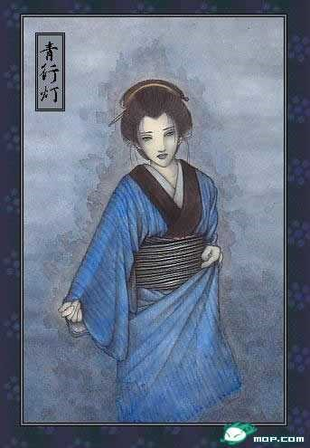  
  
猫又

猫妖的一种，据说有两条尾巴，能直立行走。最早出现在《日本灵异记》的说话，描述一只猫死后产下的胎儿竟然变成人的故事。猫妖是上了年纪的老猫，通常以老太婆的形象显现，身体大约是人类体型的一倍，大只的猫妖甚至可以长得像小牛一般大小，尾巴在末端分叉为二，汉字写成「猫股」或「猫又」，意即「猫妖」或「猫怪」。所以，为了防止老猫变成猫妖，便把仔猫的尾端切掉，只留下短短的根部，这样一来，就不怕到时候猫尾巴分岔，变成猫妖在家中作祟了。   
具有可怕魔力的猫妖，在吃早饭之前，会以人声说话，有时再将人吃掉后，转化成此人的肉体伺机寻找下一个猎物。通常猫妖只攻击它怨恨的人，但是如果遇到性情更凶狠、手段更残暴的猫精，只要一看到人，就不分青红皂白，一律加以伤害，传说中也有善良的猫妖，常变成少女模样以亲近人类，当然性格是很温顺的，平日喜欢吃鱼，身体轻盈，喜欢依靠人类，但是常被人伤害。猫、狸和狐都是日本传说中有着非凡能力的动物。

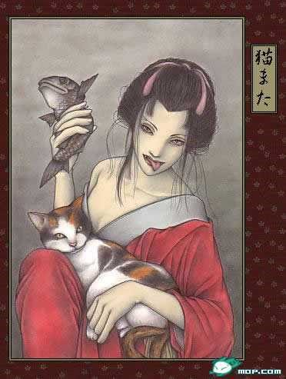  
  
般若

般若并非佛教中的智慧之意，而是日本传说中的一种妖怪，更确切的说应该是一种怨灵。据说是因女人的强烈的妒忌怨念形成的恶灵，般若住在深山中，每到半夜就去吃人，是一种专门抢夺小孩的女鬼，而且她会发出令人毛骨悚然的可怕笑声。 日本著名的主人公光源氏是平安时代的一位贵族，眉清目秀，爱了不少女性，按那个时代的习惯，天皇和贵族除了正妻以外还娶了很多侧室。女主角叫[六条御息所]，她做为皇太子妃曾经有过不错的生活，不过后来她失去了丈夫，爱上了光源氏，但是光源氏不久就对她冷谈了下来，所以她非常苦恼，因此开始嫉妒[葵上]，[葵上]是光源氏的正妻，后来六条御息所变成了般若，使葵上处处为难……

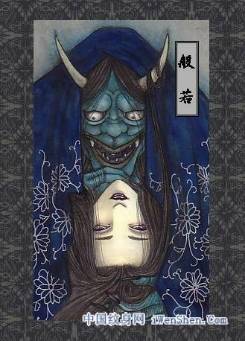  
  
发鬼

很深的夜里,常会有一个穿着很漂亮的女人站在冷清的街道上，若是路过的人问：“这么晚，你在干什么呢？”毛女便会转过头来,整个脸都是黑漆漆的毛，五官完全看不清楚！当人们发现那是可怕的毛女，正惊慌要逃跑的时候，毛女便伸长她的毛，缠绕在正要逃的人脖子上，将他勒死……

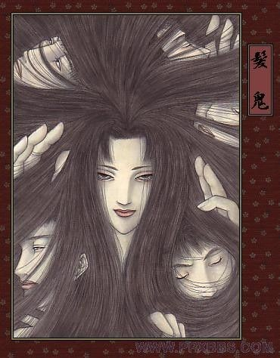  
  
肉雀

传说有一种鸟，会把蛋下在人的身上，这种鸟的蛋比人的毛孔还小，当它出生后就把人的内脏做食物，最后吃空才飞出人体，这就是入内雀。另外有钟说法是又人长成了雀，被以为是妖怪。

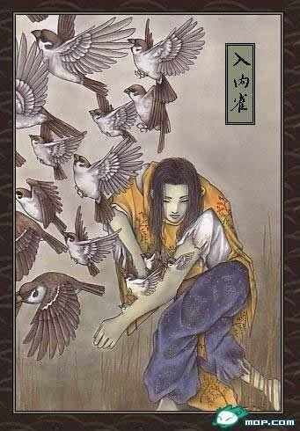  
  
黑冢

又叫窃尸鬼，是一个活动在坟地里的鬼，它会把刚刚死去不久的人的尸体偷出来送到其家里吓人，是一个喜欢恶作剧的鬼，有时候又会只砍下尸体的某个部位，所以也有人叫它解尸鬼。

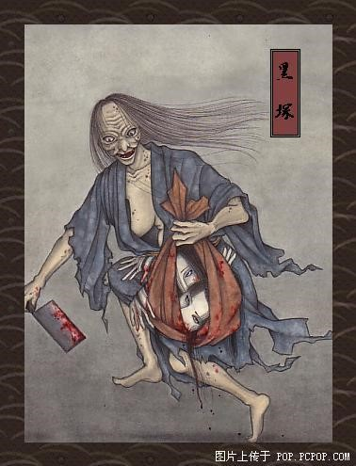  
  
魑魅魍魉

魑魅魍魉的传说在中国远古就有了——   
大约四千多年以前，炎黄二帝争天下，炎帝之子蚩尤被俘后，做了黄帝的一名随从，后来找机会逃了出来，回到炎帝的身边去，力劝炎帝重起战事，洗雪阪泉之耻。但是，炎帝已经年迈力弱，又不忍因自己发动战争而让百姓遭殃，没有听从蚩尤的建议。蚩尤只好去发动他的兄弟们，又召集了南方的苗民，以及山林水泽间的魑魅魍魉等鬼怪，率领大军，打着炎帝的旗号，向黄帝发起了挑战。黄帝听到蚩尤发动大军也不禁大吃一惊，他想施以仁义感化蚩尤，但蚩尤并未被感化，双方在逐鹿展开了大战。蚩尤使用魔法，摆出了毒雾阵，把黄帝的军队围困起来。但是，黄帝驾着谋臣风后发明的指南车，指挥军队冲出了毒雾阵。蚩尤又派魑魅魍魉去作战，黄帝则叫兵士们用牛角军号吹出了龙的声音，吓跑了这些鬼怪们。   
由此可见魑魅魍魉不管在古时还是现在都是指一些杂牌小妖，传到日本反而变有名了，据说魑魅魍魉专吃美女，外表大多以高大、红身、尖耳、头长角为主要特征，日本民间传说在荒野无人的深山，山下四野又多古老的森林。走长途的人，尤其是走夜路的，常常遇上山魈鬼怪、魑魅魍魉，都是木、石、禽、兽变的。  
  
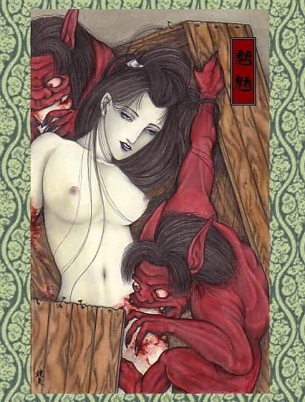  
  
鬼一口

在高桥叶介的学园怪谈里出场过，就像某种深海鱼类头前面那个发光的诱饵一样，美女是鬼首前面的诱饵，长在它的长舌头上，作出快被吞噬的惨状引诱人来救她，然后把人吃掉。

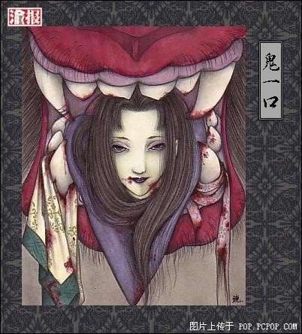  
  
小袖之手

有关女子嫉妒心的妖怪吧，由于喜欢漂亮衣服但得不到的女子的怨念形成的妖怪。

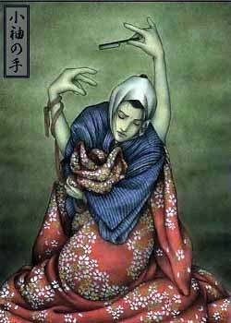  
  
鵺

一种动物，据说有着乌鸦的外表，黑天鹅的翅膀，鹰的利爪，鳗鱼的尾巴，有着牛的力量，是非常有争议的一种妖怪，只要是它认定你是坏人，那你就不可能活过24个小时，而且它杀人的手法万分残忍，是不能用语言描述的，可是如果它认定你是好人，那你一生都会被他保护。所以也有人把它作为供奉的对象。   
另有传说：三十六歌仙中的左近中将藤原实方由于当殿与藤原行成喧哗争吵，并将其冠帽掷于庭下，便被一条天皇贬为陆奥守。刚刚接到左迁的敕令，实方又得知行成升任藏人头的消息，最后终于在998年于陆奥地方郁郁而终。   
然而，肉体的消逝却无法带走其盘旋于空中的怨念。不久，日本全国各地都出现了猿首狸身、虎足蛇尾的怪鸟——它们如同蝗虫一般到处吃食庄稼，甚至肆无忌惮地啄食清凉殿上的御膳。老百姓们将这种叫声如同虎鶫的鸟取名为鵺。

累〔KASANE〕

在一个偏僻的小山村里，少女阿菊忽然被幽灵附体，道出了十几年前的一椿秘闻。原来这个附身幽灵不是别人，正是阿菊已故的母亲——累。累是一个相貌与阿岩不相上下的丑女，他的丈夫为了抛弃她，把她骗到山上，推下了悬崖。这场谋杀被掩盖了十几年，累一直在死亡的痛苦与憎恨中煎熬着。后来在一位法师的帮助下终于获得了解脱。累走了，但阿菊的病并没有好。在几十年前，村里有一个天生残疾的少年，狠心的父母为了丢掉这个包袱，把他推到河里淹死了。这些被最可信赖的亲人谋杀的人好可怜呀！他们的怨恨是很难消除的。   
  
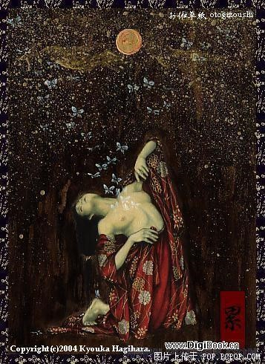  
  
玉藻前/九尾狐/杀生石   
玉藻前又被称为是「三国传来之金毛九尾狐」。所谓的三国是指中国，印度和日本，大概是这妖狐曾经把这三国的文明搞得鸡犬不宁，所以才会有这样的称号吧。妖狐诞生在中国，传说中它是阴气的结晶品，懂得人化之术。纪元前十一世纪时，化身为绝色美女妲己，当上了当时商纣王子辛的宠妃。在妲己的淫威之下，商朝的百姓生活在水深火热的生活，不久之后便被西边新兴的周政权推翻。   
妖狐也跑到印度去，化身为摩竭佗国斑太子的王妃华阳天，之后又回到中国，暂时过著隐姓埋名的生活。唐朝时，日本派遣使者吉备真备到中国来，妖狐便溜进了吉备真备的船里到日本来了。之后又过了几百年，自称「玉藻前」获得鸟羽天皇的宠爱与信任。后来天皇便得了怪病倒卧床榻；大臣们因此开始怀疑她，请安倍晴明暗中对她进行了占卜。结果，「玉藻前」的真面目终于曝光，原来是一只来自中国的九尾妖狐，于是她便逃离京城，躲避到远方。   
鸟羽天皇知道真相之后，派遣了三浦义纯和上总广常率领了一万五千人的大军追击妖狐，激战两天两夜之后，妖狐落败，化为一块巨大的岩石「杀生石」。化为岩石的妖狐恶性不改，经常放出有毒的气体伤害过来的人。后来一代名僧玄翁利用他的法力将岩石打成两半，才彻底消灭了妖狐的恶灵。   
现在那须野的杀生石，已经变成了当地的名胜地之一。  
  
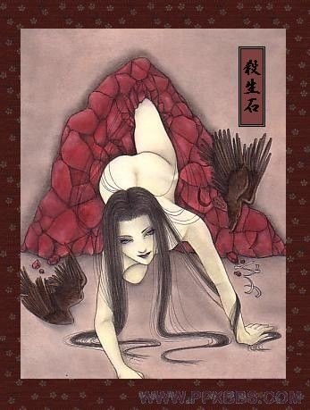  
  
百目妖

在西欧传说中多以巨型怪兽居多的百目怪传到日本变成一全身上下都有眼睛的女妖，据说该女妖专门诱惑男人夺人双目为己用，如果被她夺满一百只眼睛就会变成无法收服的大魔头。传说一法师去收复她时，她已有98只眼睛，98只眼睛发出的邪光令法师无法动弹，为了不被妖怪凑满百目，法师自毁双目，最后用佛香之灰封住了百目妖头上的两只主眼才将其收服。

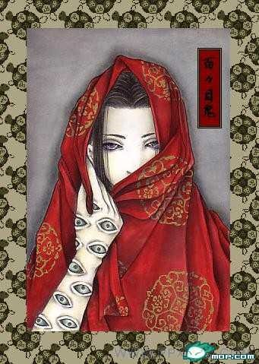  
  
飞缘魔

有着美丽脸孔的妖怪，专吸取男性的精血，据说是女囚犯的怨念所成。   
是从佛教的“縁障女”民间化了的传说。所谓“飞縁魔”，查了后发现应该是从佛教的“縁障女”民间化了的传说。   
拥有绝色的美貌，但却属于危险级别的东东常常在夜晚出来晃荡，被她所找上的男子通常都是……，全身精血被吸得一滴不剩，偷走他们的胫骨而杀死他们。唉，又是一个把女性恶魔化的例子（看来也受中国古代的“红颜祸水”的影响太深了），本来是佛教用于劝诫\*\*\*\*的一个反面教程，流传到民间后被扩大了，甚至说“夏桀王和妹喜”，“殷纣王和妲己”都是典型的“飞縁魔”的故事。（这回更厉害了，不但赔了性命，还送了江山，害苦了百姓）。   
还有个古老的说法，那就是“飞縁魔”一般都是来自于“丙午年”出生的女性中不知道是不是真的。日本的丙午年生，是一群十分不幸的人。大家相信丙午年生的女人要克夫，即使再嫁，也还要克，而且可以多至五六个，所以想结婚是很困难的。。）“丙午”是哪一年？按阴历60年一巡回编制的第43年的称号，由大干（甲乙丙丁戊己庚辛壬癸）与地支（于丑寅卯辰已午未申西戌亥）配合而成。1846、1906、1966、2026（十60……）都是丙午年。

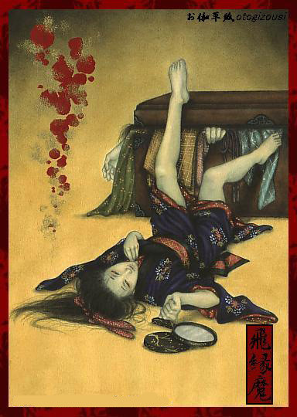  
  
络新妇

《妖怪百象记》中有记载，称其为蛛女，是蜘蛛变为人形，诱惑男子,当男子被诱惑后3日的子时，会被其取走首级食用；《百鬼夜行》中称为新妇罗，是极危险的妖怪。  
  
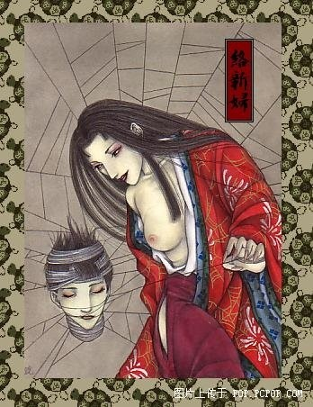  
  
毛倡妓

据说此人是日本佛门主持的私生女。主持为了保持清高形象，把她买去做了艺妓，但是她的相貌并不漂亮，于是遭到冷落，于15岁的时候自杀了，特别怨恨抛弃骨肉的父母，但是不会杀人，只是躲在窗户后面偷偷的看着。  
  
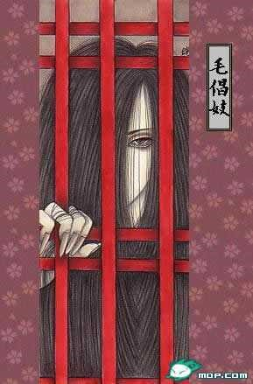  
  
人面树

《野史》中记载，江户时期一男子心爱的女子死了，痛不欲生，结果听信邪鬼之言，将女子之首种入屋内后院，四十九日后长出一树，百日之后树上开花，一年后长出果实，皆为女子之人面，结果招致官府围剿妖树，最后男子与人面树一起在烈火中消逝，可歌可泣。

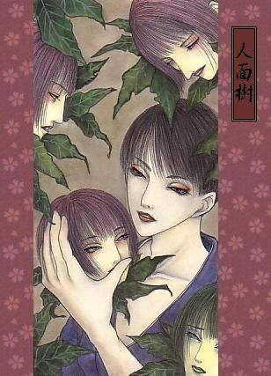  
  
人鱼

很久以前，推古天皇二九年（西元六一七年），在近（滋贺县）的蒲川被渔夫捕获，江户时代也发生过，尤其是宽政十二年（西元一千八百年），在大阪西堀附近河川钓起的人鱼，多数人看过后告成轰动。这个人鱼，身高一公尺多，发出婴儿似的哭声。从这件事来考虑，人鱼也是传说中的幻兽，可算是相当神秘的鱼族，当时称为鲮鱼或发鱼。就这点而言，日本人的人鱼和西洋传说中的妖精人鱼的意思稍微有些不同。其姿态，不一定很美，不如说是奇形怪状较多。出现于若狭湾、九州、四国近海，只选在狂风暴雨迫近时现形。

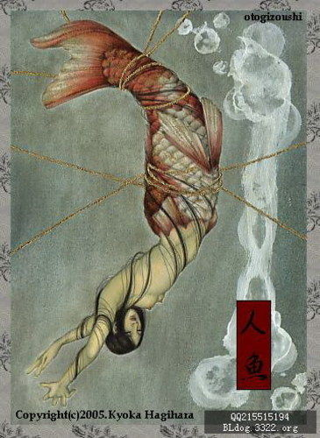  
  
蛇带

吸收日月精华的蛇带幻化成的妖怪，在日本民间尤其是山区中的居民几乎无人不知，无人不晓。   
传说——传说古时候，居住在山区的人容易遭受毒蛇的伤害。有一个美丽聪明的姑娘见蛇遇同类便迅速离开。由此她便想出了一个办法。她仿照蛇身的花纹编织一块约1寸宽的花带，然后，她将花带缠在身上，遇到毒蛇就取下花带对蛇摆弄，毒蛇见了以为是同类，果然迅速离开。

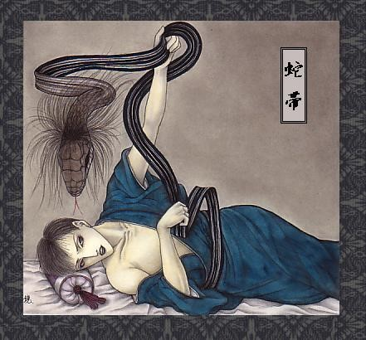  
  
置行崛

人形妖怪，在大雾的环境才会出现，和烟夕罗不同，通常以女人面貌出现，伤害生人。

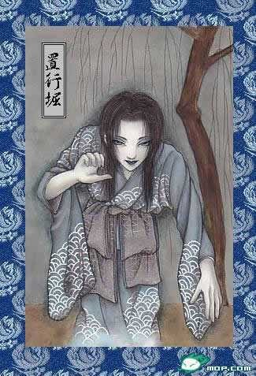  
  
天井下

传说在屋顶阴暗处生活，以人生气为食。

火之车（かしゃ）

世俗传说他的一生与其说做了很多坏事，不如说是罪不可赦。前去迎接他的是地狱的火车。他死后尸体被撕裂后悬挂在山中的树枝、岩石之类的东西上。   
这是运送罪人去地狱的所谓『火之车』。它作怪的话，在举行葬礼的时候，会骤然风雨大作，它则推开棺盖，夺走死人。火车就是这样的妖怪。

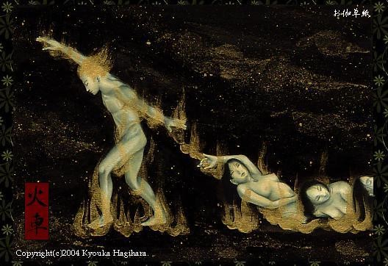

end